Activité en salle informatique
Puissances

EN BINOME :

un élève contrôle la souris

l’autre élève contrôle le clavier
__puis on échange__

Avec le tableur :
Sissa : le retour :
On garde les mêmes règles :
- Première case : 1 grain de riz
- On multiplie par 2 pour passer à la case suivante.
Dans une feuille de calcul (tableur):
1. Créez trois colonnes :
- une qui correspond au numéro de la case de l’échiquier,

- une qui correspond aux nombre de grains de riz associé à la case

- une qui correspond aux grains de riz accumulés au fil des cases :

Utilisez par exemple la formule =SOMME(B1:B6) pour la case de la 6ème ligne
B1:B6 désigne les cellules B1,B2,B3,B4,B5,B6.
On appelle cela une plage de cellules.

2. Observez les valeurs obtenues dans les deux dernières colonnes, que remarquez-vous ?
Imaginez l’expression littérale qui correspond au nombre accumulé de grains de riz jusqu’à la n-ième case d’échiquier.
Vérifier votre hypothèse en créant une quatrième colonne avec la formule qui correspond à votre expression littérale.

Sauvegardez votre feuille de calcul dans l’espace de classe : sissa_<nom1>_<nom2>

ECHANGEZ VOS POSITIONS

l’élève qui avait la souris
contrôle le clavier

l’autre qui avait le clavier
contrôle la souris
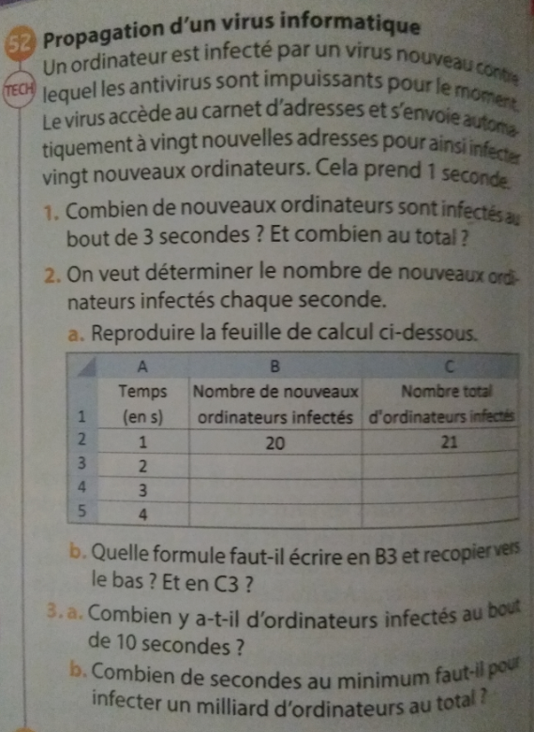
4. Ajoutez la ligne correspondant à t = 0 s .
Sauvegardez votre feuille de calcul dans l’espace de classe : virus_<nom1>_<nom2>

